Activités du mois de septembre 2023
Date | Activité | Prix | Où ? À quelle heure ? | Pour qui ?
Mercredi  6 septembre | 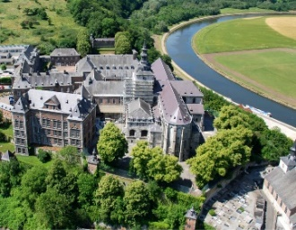  Visite des grottes et de l’abbaye de Floreffe | 13€  pour les visites  + votre abonnement de bus  (ou de l’argent pour payer le bus si besoin)  + un peu d’argent pour boire un verre  + votre pique-nique | Rendez-vous  devant la gare de Namur  à 10h  Nous irons en bus  Retour à Namur  en fin d’après-midi | Nous ne prenons plus d’inscription !
Mercredi  20 septembre | Réunion préparation des Evasions   | Gratuit | à Vis à Vis  à 15h30 | Les personnes intéressées pour organiser les activités Evasions

